

السؤال الأول: إقرأ الدرس (آكُلُ و أشربُ) بالحركات الصفحة 53-54 مع كتابة الدرس في دفتر الكتابة, تسجيل القراءة وإرسالها أما أيميل أو على الوتس اب.

Writingالسؤال الثاني: الكتابة

كتابة موضوع (آكُلُ و أشربُ) في كراسة الخط صفحة 18-19-20!

السؤال الثالث: أكتب معنى الكلمات التالية: -
Write the meaning of the words:

Cold and hot | delicious | milk | He drinks | Cakes | What is she eating | الكلمة
 |  |  |  |  |  | المعنى
السؤال الرابع:
الفْ كلمات من الحروف التالية ثم أكتبْ المعنى: -

Make words from the following letters and write the meaning

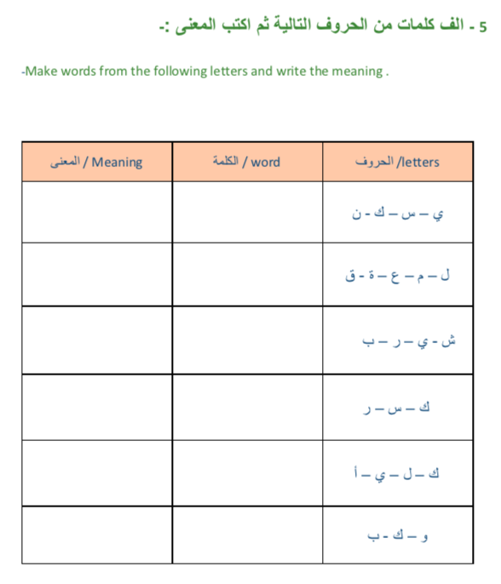

نشاط
Activity
-عمل مروحة حروف الاستفهام بعد كتابة الكلمات تحت كل كلمة في المروحة.

